Министерство образования Республики Беларусь

Учреждение образования

«Белорусский государственный университет информатики и радиоэлектроники»

Кафедра электронных вычислительных машин

Дисциплина: Структурная и функциональная организация

вычислительных машин

Лабораторная работа №3

«Использование модулей памяти»

Выполнил: Проверил:

Студент группы 150503 Воронов А.А.

Ходосевич М.А.

Минск, 2023

**Задание к лабораторной работе**

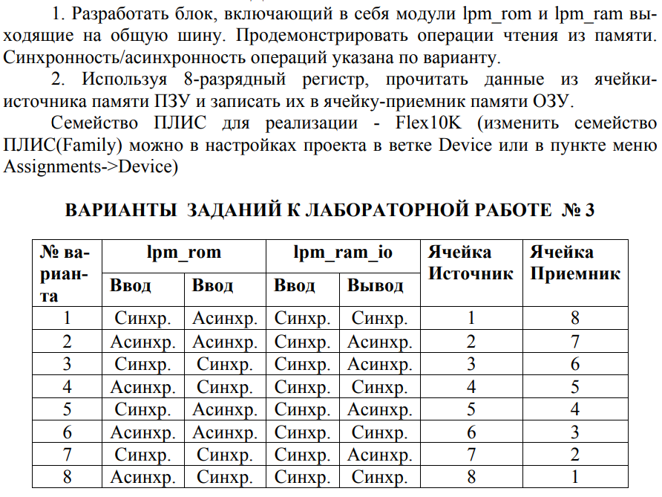

Рабочий вариант: 8

**Схема блока**

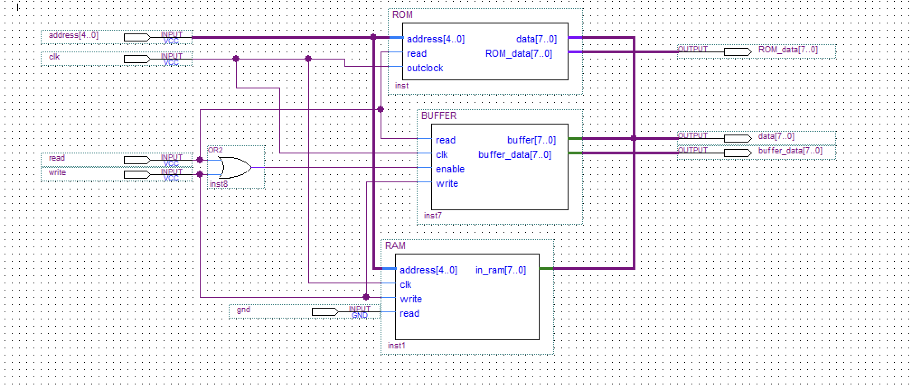

**Схема модуля «buffer»**

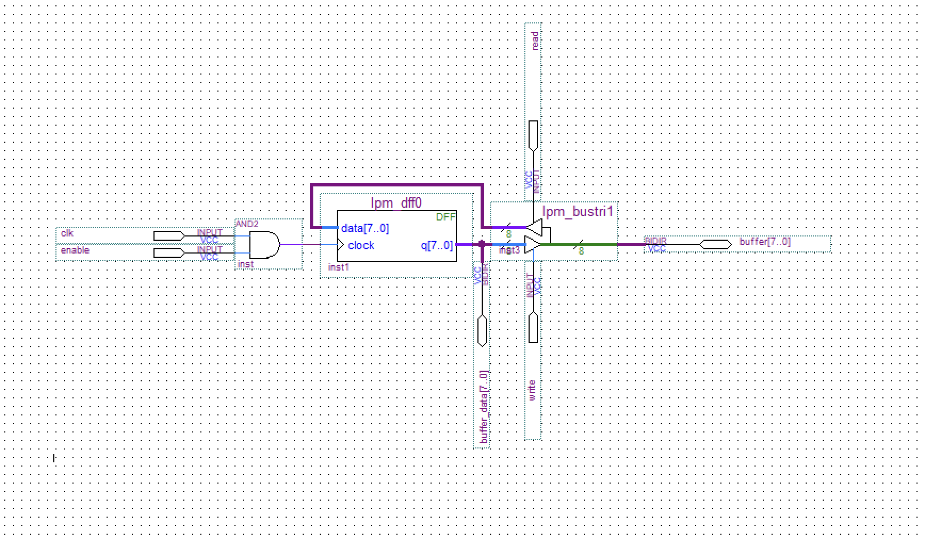

**Схема модуля «ROM»**

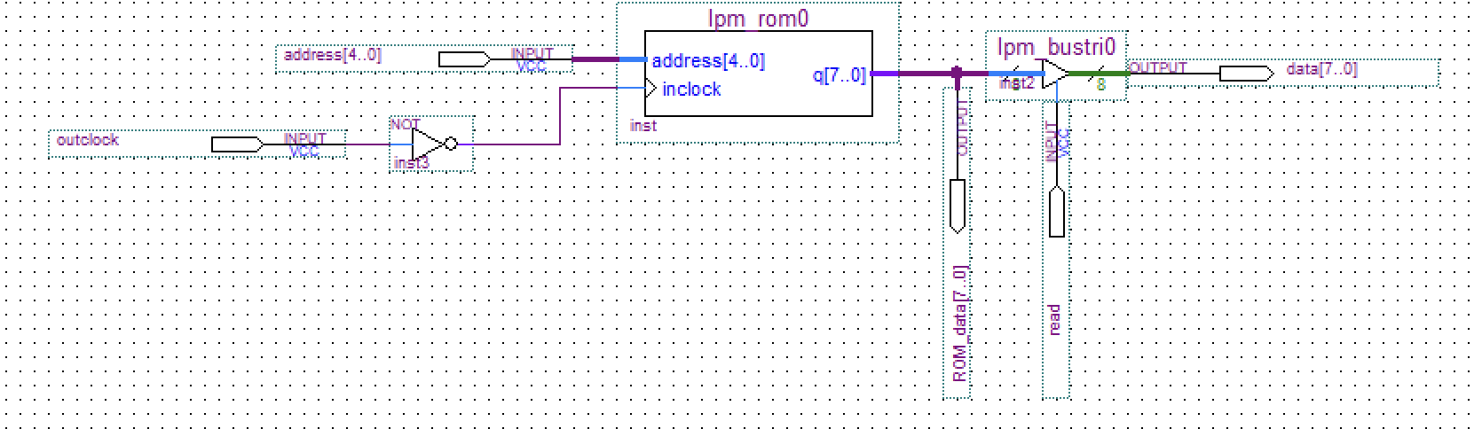

**Схема модуля «RAM»**

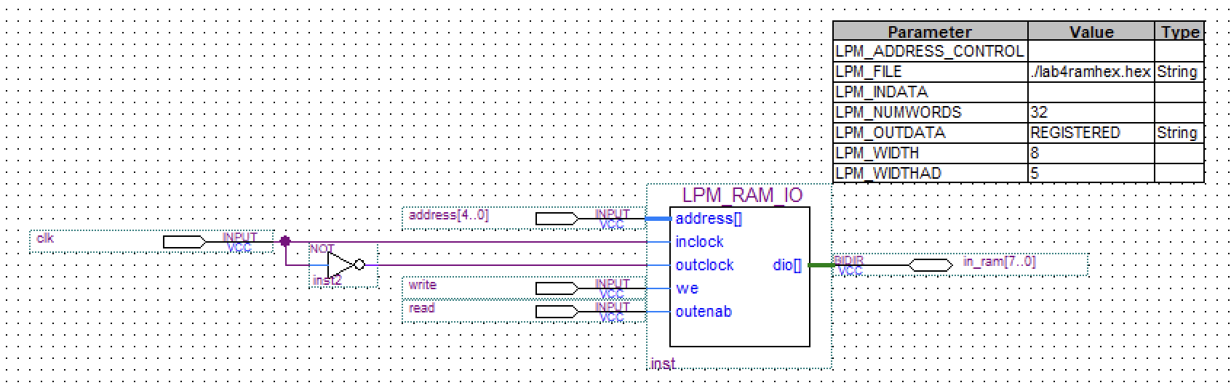

**RAM**

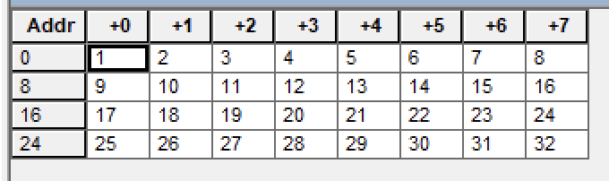

**ROM**

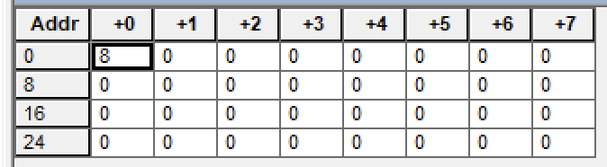

**Результаты моделирования**

